
Министерство здравоохранения Республики Беларусь
ГУ «Городокский районный центр гигиены и эпидемиологии»
ГЕПАТИТ Е — БЕЗОБИДНОЕ ЗАБОЛЕВАНИЕ ИЛИ СКРЫТАЯ УГРОЗА?
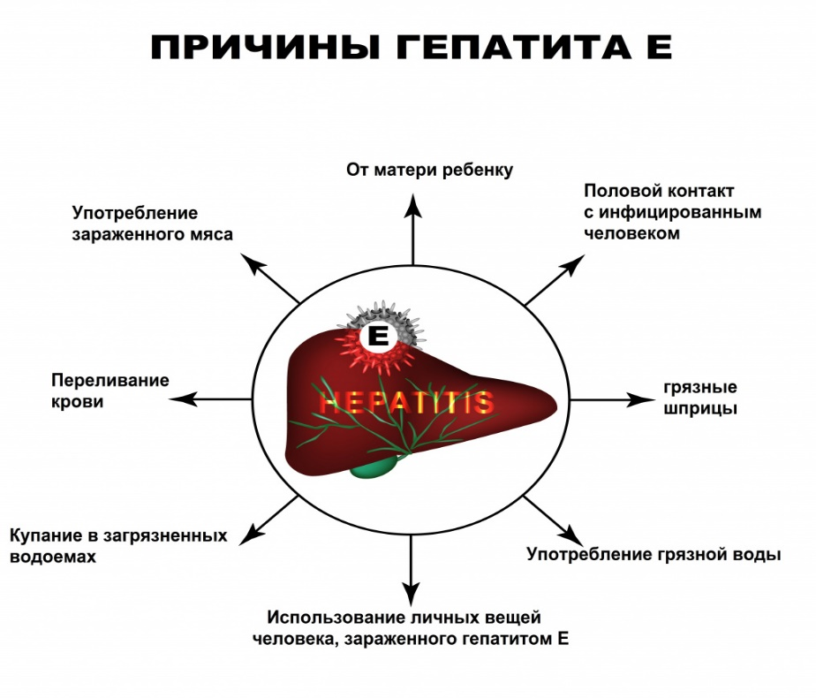
Вирусный гепатит Е —вирусное инфекционное заболевание, характеризующееся преимущественным поражением печени, желтухой и токсическими проявлениями.
В Республике Беларусь регистрируется в виде единичных, преимущественно завозных, случаев.
Основной путь передачи заболевания — водный
К группе повышенного риска относятся:
- ветеринарные работники, работники животноводческих комплексов, охотники, жители сельской местности, занимающиеся выращиванием поросят;
- сотрудники коммунально-хозяйственных служб;
- люди с иммунодефицитными состояниями;
- пациенты, проходящие иммуносупрессивную терапию на фоне трансплантации органов;
- туристы и лица, прибывшие из стран, расположенных в эндемичных по гепатиту Е регионах мира.
Наиболее эффективным методом борьбы с инфекцией является профилактика
